IFSP
DIT-SPO
Tecnologia em Analise e Desenvolvimento de Sistemas

SPOLOG2

Cenário: Sistema de Biblioteca

Descrição
Você foi contratado para desenvolver um sistema de gerenciamento para uma biblioteca. O sistema deve permitir que os bibliotecários gerenciem livros, membros da biblioteca e empréstimos. O sistema deve ter as seguintes funcionalidades:

- Gerenciamento de Livros:
Adicionar, editar e remover livros do catálogo.
Cada livro deve ter um título, autor(es), ISBN, ano de publicação e categoria.

- Gerenciamento de Membros:
Registrar novos membros, editar e remover informações de membros.
Cada membro deve ter um nome, endereço, telefone e número de membro exclusivo.

- Empréstimos de Livros:
Registrar o empréstimo de um livro para um membro.
Registrar a devolução de livros.
Cada empréstimo deve ter a data de início, data de devolução prevista e a data de devolução real.

- Consultas e Relatórios*:
Permitir a busca por livros e membros.
Gerar relatórios de livros emprestados e membros com livros em atraso.

Exercício
Com base nesse cenário, complete as seguintes tarefas:

- Diagrama de Casos de Uso
Identifique e desenhe os principais casos de uso para o sistema de biblioteca. Inclua os atores relevantes.

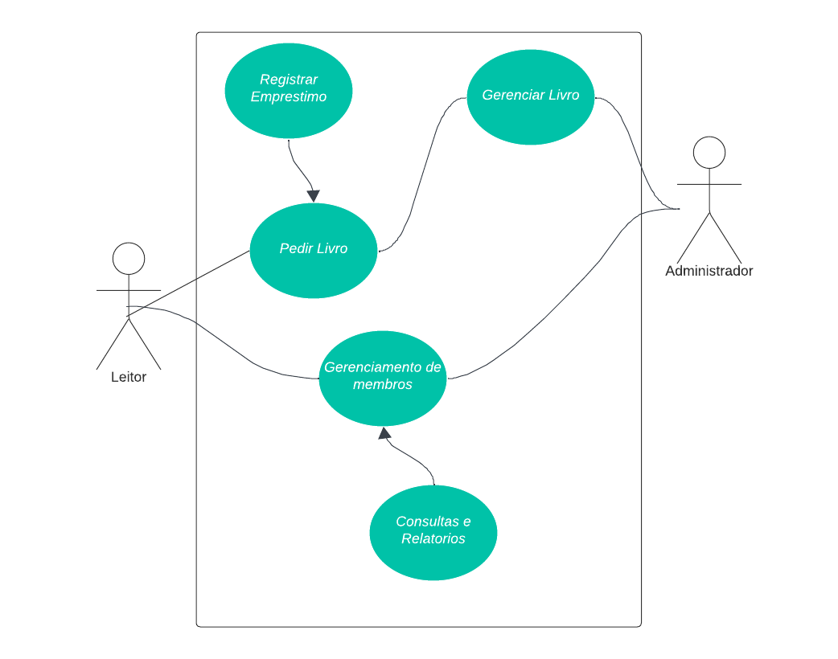

- Diagrama de Classes
Desenhe um diagrama de classes que modele as entidades principais do sistema de biblioteca e seus relacionamentos.

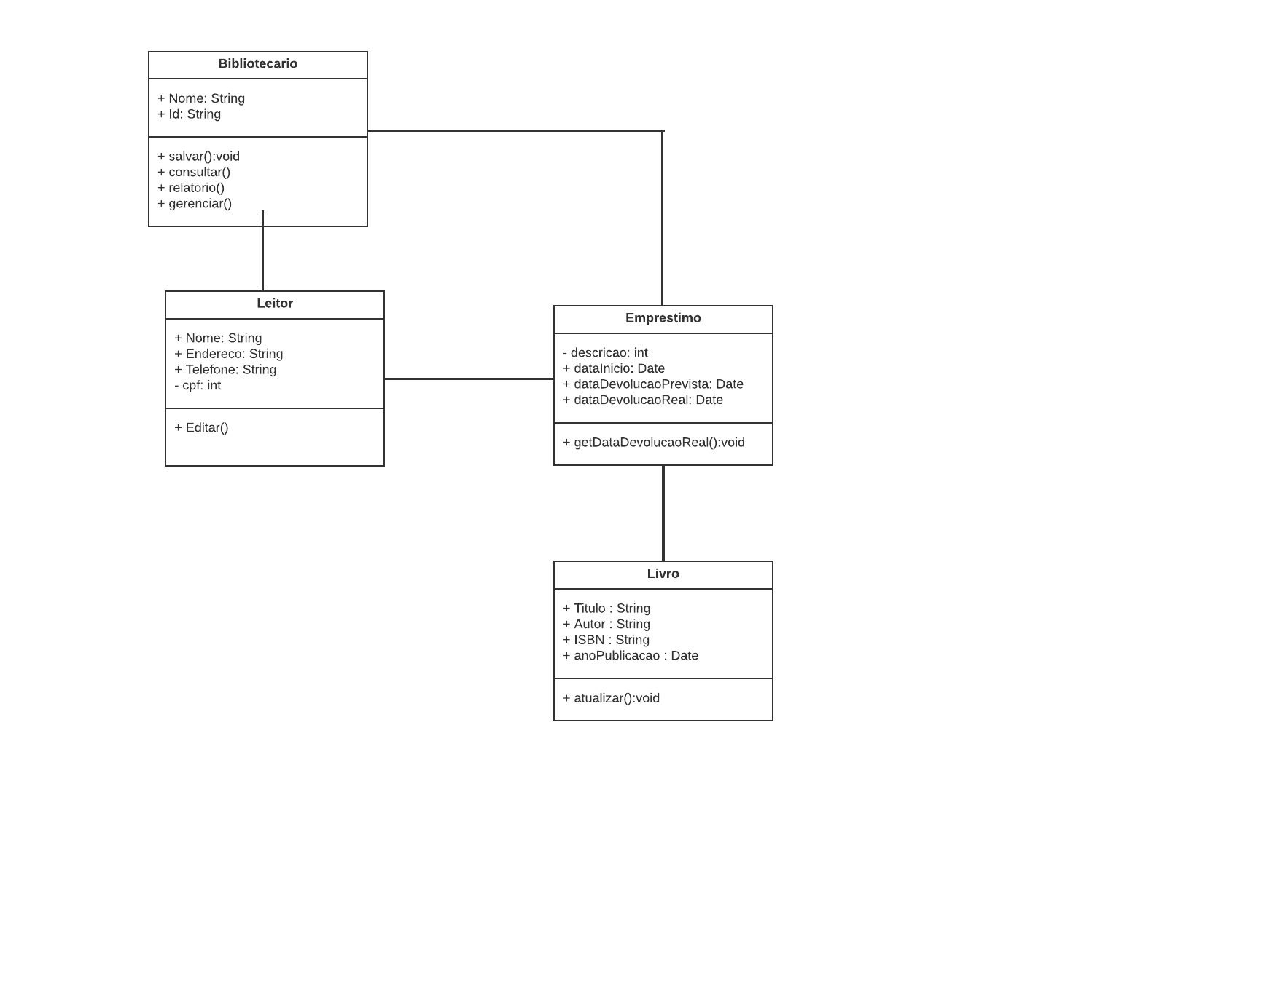

- Diagrama de Sequência
Crie um diagrama de sequência para representar o processo de empréstimo de um livro.

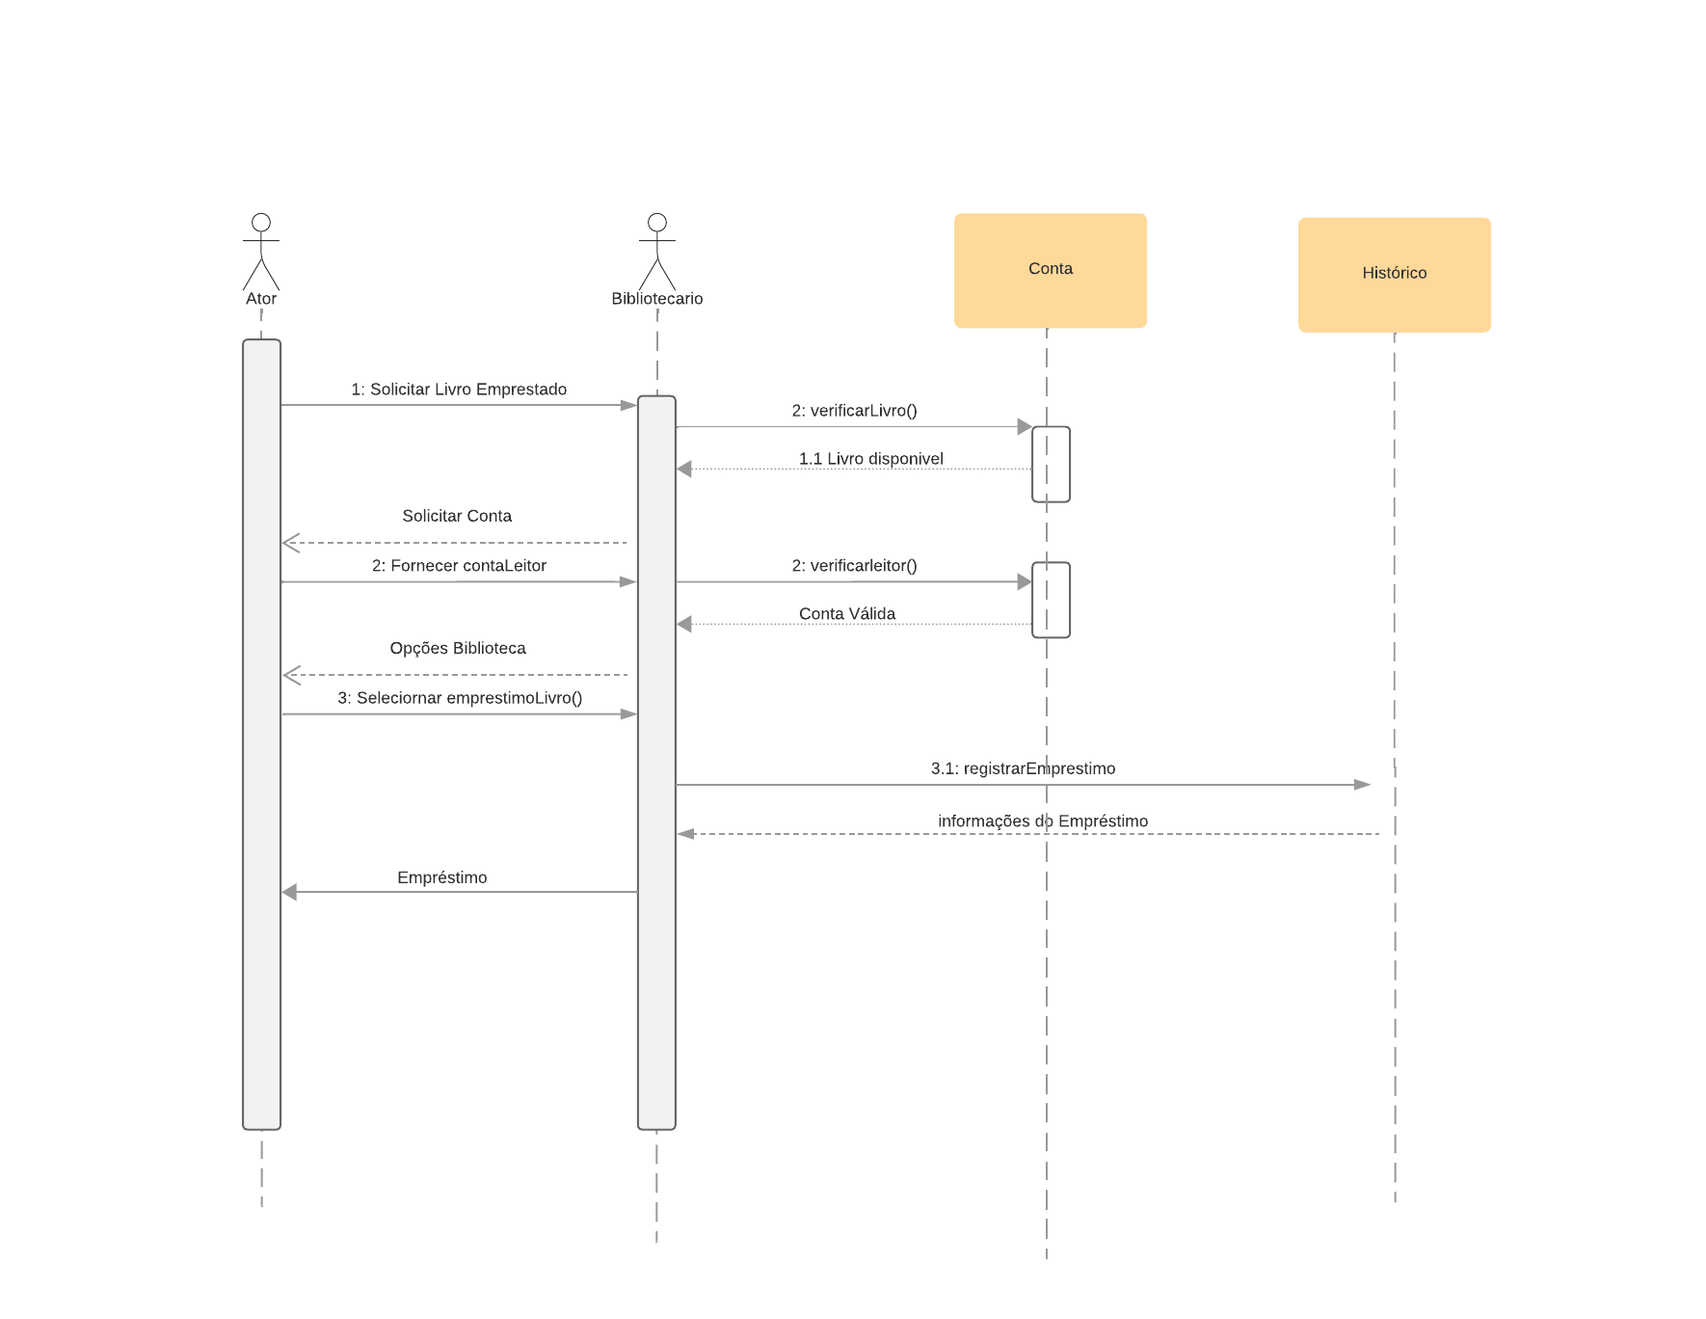

- Diagrama de Estado
Desenhe um diagrama de estados para a classe "Livro", representando os diferentes estados pelos quais um livro pode passar (disponível, emprestado, atrasado, etc.).

- Diagrama de Atividades
Crie um diagrama de atividades que descreva o processo de devolução de um livro, incluindo a verificação de atraso e a atualização dos registros.

